**№10**

**Динамические характеристики вращательного движения (момент силы, момент импульса, момент инерции)**

***Момент силы***— векторная физическая величина, равная произведению радиус-вектора, проведенного от оси вращения к точке приложения силы, на вектор этой силы. Характеризует вращательное действие силы на твёрдое тело.

$$\vec{M}=[\vec{r}*\vec{F}]$$

В физике момент силы можно понимать как «вращающая сила». В системе СИ единицами измерения для момента силы является ньютон-метр.

Основным законом динамики вращательного движения является связь момента силы М с моментом инерции $I$ и угловым ускорением β:

$$I*\vec{β}=\vec{M}$$

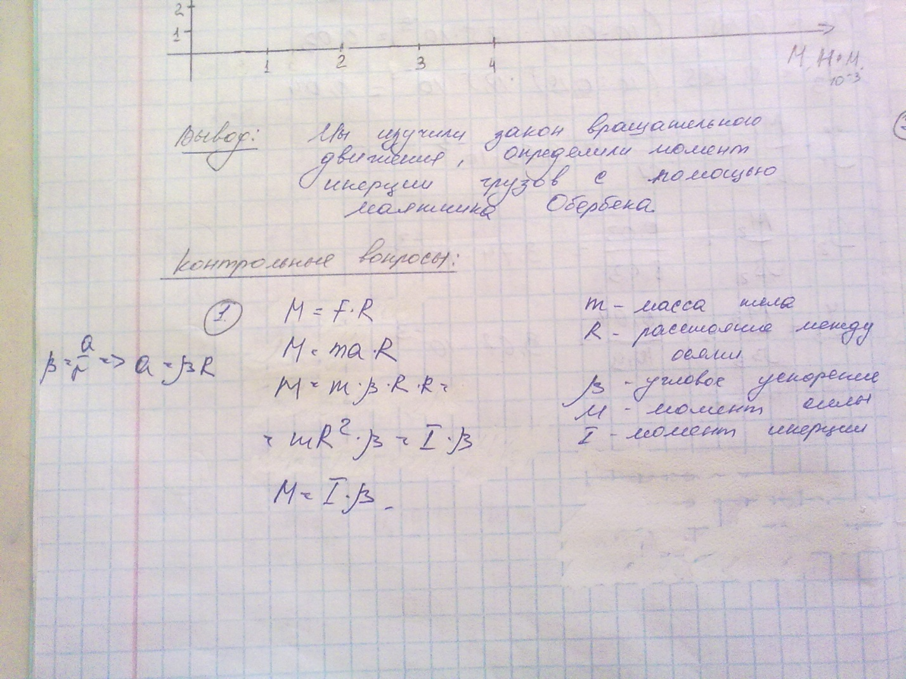

***Момент импульса*** характеризует количество вращательного движения. Величина, зависящая от того, сколько массы вращается, как она распределена относительно оси вращения и с какой скоростью происходит вращение.

Замечание: момент импульса относительно точки — это псевдовектор, а момент импульса относительно оси — скалярная величина.

Следует учесть, что вращение здесь понимается в широком смысле, не только как регулярное вращение вокруг оси. Например, даже при прямолинейном движении тела мимо произвольной воображаемой точки, оно также обладает моментом импульса. Наибольшую роль момент импульса играет при описании собственно вращательного движения.

Момент импульса замкнутой системы сохраняется.

Момент импульса  частицы относительно некоторого начала отсчёта определяется векторным произведением ее радиус-вектора и импульса:



где  — радиус-вектор частицы относительно выбранного неподвижного в данной системе отсчета начала отсчёта,  — импульс частицы.

В системе СИ момент импульса измеряется в единицах джоуль-секунда; Дж·с.

***Моментом импульса*** вращающегося тела называют физическую величину, равную произведению момента инерции тела I на угловую скорость ω его вращения. Момент импульса обозначается буквой L:

L = Iω

***Момент инерции*** механической системы относительно неподвижной оси a («осевой момент инерции») — физическая величина Ja, равная сумме произведений масс всех n материальных точек системы на квадраты их расстояний до оси:



где: ${m }_{i}$— масса *i*-й точки, ${ r}_{i}$— расстояние от *i*-й точки до оси.

Осевой момент инерции тела Ja является мерой инертности тела во вращательном движении вокруг оси a подобно тому, как масса тела является мерой его инертности в поступательном движении.

**Моментом инерции** системы (тела) - относительно данной оси называется физическая величина, равная **сумме** произведений масс и материальных точек системы на квадраты их расстояний до рассматриваемой оси: 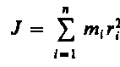  
В случае непрерывного распределения масс:   
Момент инерции сплошного цилиндра:   
Теорема Штейнера: **:** момент инерции тела *J* относительно произвольной оси равен моменту его инерции *Jc* относительно параллельной оси, проходящей через центр масс *С* тела, сложенному с произведением массы *т* тела на квадрат расстояния *а* между осями.

Кинетическая энергия вращающегося тела:где *Jz —* момент инерции тела относительно оси z.

**Моментом силы F относительно неподвижной точки** ***О*** называется физическая величина, определяемая векторным произведением радиуса-вектора **r**, проведенного из точ­ки ***О*** в точку ***А*** приложения силы, на силу **F:** **,** где α— угол между r и F; *r* sinα = *l* — кратчайшее расстояние между линией действия силы и точкой *О —* **плечо силы.  
Моментом силы относительно неподвижной оси** *z* называется *скалярная* величина *Mz ,* равная проекции на эту ось вектора М момента силы, определенного относительно произвольной точки *О* данной оси z (рис. 26). Значение момента *Мz* не зависит от выбора положения точки *О* на оси z.

Если ось z совпадает с направлением вектора М, то момент силы представляется в виде вектора, совпадающего с осью:   
**Уравнение динамики вращательного движения твердого тела** относительно неподвижной оси: 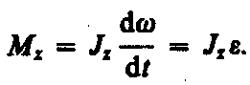  
**Моментом импульса (количества движения)** материальной точки *А* **относительно неподвижной точки *О*** называется физическая величина, определяемая векторным произ­ведением:

 Модуль вектора момента импульса:  , где

L — псевдовектор, его направление совпадает с направлением поступательного движения правого винта при его вращении от r к р, где α — угол между векторами **r** и **р,** l — плечо вектора **р** относительно точки О.

**Моментом импульса относительно неподвижной оси** *z* называется скалярная величина *Lz,* равная проекции на эту ось вектора момента импульса, определенного относительно произвольной точки *О* данной оси. Момент импульса *Lz* не зависит от положения точки *О* на оси *z.*

Момент импульса отдель­ной частицы:   
З**акон сохранения момента импульса**: момент импульса замкнутой системы сохраняется, т. е. не изменяется с течением времени.